📋 PARTIE 1 : PROTOTYPE FINAL (Stylet Weller)

🔌 Schéma électrique complet

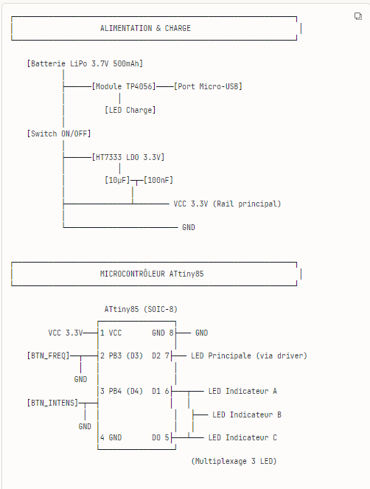

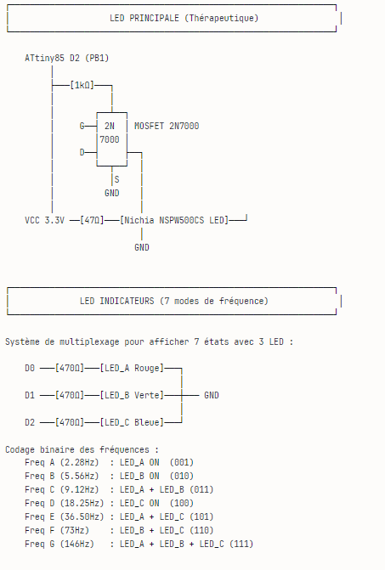

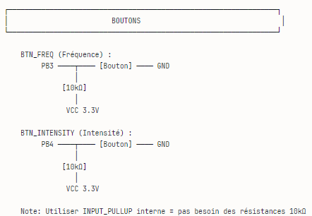

📦 BOM COMPLÈTE (Bill of Materials)

Composants électroniques
Réf | Composant | Package | Valeur/Modèle | Qté | Prix Unit. | Total | Fournisseur
MICROCONTRÔLEUR
U1 | Microcontrôleur | SOIC-8 | ATtiny85-20SU | 1 | 2.00€ | 2.00€ | Digikey/Mouser
LED THÉRAPEUTIQUE
D1 | LED High CRI | 5mm | Nichia NSPW500CS | 1 | 1.20€ | 1.20€ | Digikey
LED INDICATEURS
D2 | LED Rouge | 3mm | Standard | 1 | 0.10€ | 0.10€ | Stock
D3 | LED Verte | 3mm | Standard | 1 | 0.10€ | 0.10€ | Stock
D4 | LED Bleue | 3mm | Standard | 1 | 0.10€ | 0.10€ | Stock
TRANSISTORS
Q1 | MOSFET N-CH | SOT-23 | 2N7000 | 1 | 0.20€ | 0.20€ | Digikey
RÉSISTANCES (0805 CMS)
R1 | Résistance | 0805 | 47Ω (LED principale) | 1 | 0.05€ | 0.05€ | Digikey
R2 | Résistance | 0805 | 1kΩ (Gate MOSFET) | 1 | 0.05€ | 0.05€ | Digikey
R3-5 | Résistances | 0805 | 470Ω (LED indic.) | 3 | 0.05€ | 0.15€ | Digikey
R6-7 | Résistances | 0805 | 10kΩ (Pull-up opt.) | 2 | 0.05€ | 0.10€ | Digikey
CONDENSATEURS (0805 CMS)
C1 | Condensateur | 0805 | 10µF 16V | 1 | 0.10€ | 0.10€ | Digikey
C2 | Condensateur | 0805 | 100nF 50V | 1 | 0.05€ | 0.05€ | Digikey
C3 | Condensateur | 0805 | 10µF (TP4056) | 1 | 0.10€ | 0.10€ | Digikey
RÉGULATEURS
U2 | LDO 3.3V | SOT-89 | HT7333-A | 1 | 0.40€ | 0.40€ | Digikey
U3 | Chargeur LiPo | SOT23-6 | TP4056 | 1 | 0.50€ | 0.50€ | AliExpress
BOUTONS
SW1 | Bouton tactile | 4×4mm | Side-mount | 2 | 0.20€ | 0.40€ | Digikey
SW2 | Interrupteur | 7mm | Slide SS12D00 | 1 | 0.30€ | 0.30€ | Digikey
CONNECTEURS
J1 | Micro-USB | - | Femelle SMD | 1 | 0.30€ | 0.30€ | Digikey
BATTERIE
BAT1 | Batterie LiPo | Cylindrique | 10440 (500mAh 3.7V) | 1 | 4.00€ | 4.00€ | AliExpress
PCB
- | PCB custom | Ø18mm 2L | Circuit imprimé | 1 | 1.00€ | 1.00€ | JLCPCB (5pcs)
OPTIQUE
FO1 | Fibre optique | Ø2mm | PMMA 40mm | 1 | 0.50€ | 0.50€ | AliExpress
MÉCANIQUE
- | Corps stylet | Ø20×100mm | Tube alu/inox | 1 | 5.00€ | 5.00€ | Bricolage
- | Embout | Ø2mm | Conique métal | 1 | 1.00€ | 1.00€ | Tournage

TOTAL COMPOSANTS : ~16.70€
TOTAL AVEC PCB (5 unités) : ~21€ pour 5 stylets

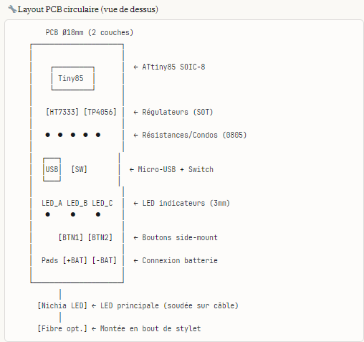

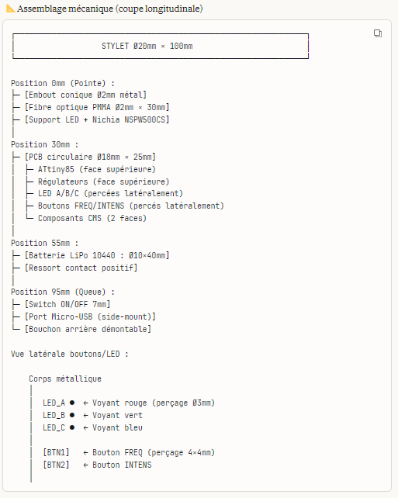

📋 PARTIE 2 : PROTOTYPE BREADBOARD

🔌 Schéma Arduino + Breadboard
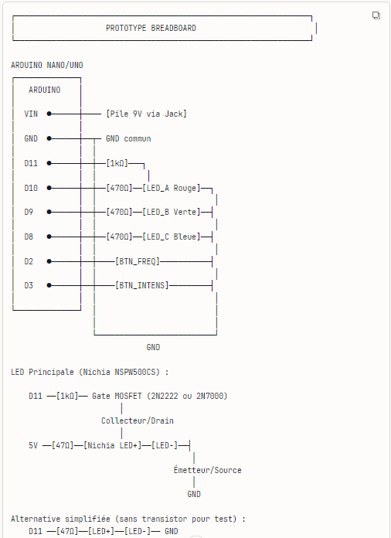

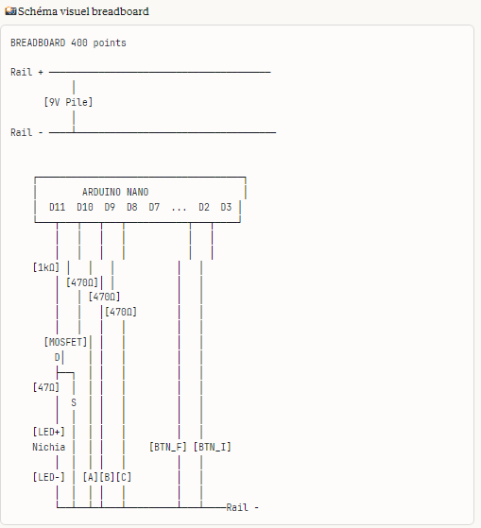

🛒 BOM Breadboard (ce qu'il faut acheter)
Composant | Référence | Qté | Prix | Statut
Arduino Nano/Uno | - | 1 | - | ✅ Vous avez
LED Nichia | NSPW500CS | 1 | 1.20€ | 🛒 À commander
LED Rouge 3mm | Standard | 1 | - | ✅ Vous avez
LED Verte 3mm | Standard | 1 | - | ✅ Vous avez
LED Bleue 3mm | Standard | 1 | - | ✅ Vous avez
Transistor | 2N2222 ou 2N7000 | 1 | 0.20€ | 🛒 À commander
Résistance 47Ω | 1/4W | 1 | - | ✅ Vous avez
Résistance 1kΩ | 1/4W | 1 | - | ✅ Vous avez
Résistance 470Ω | 1/4W | 3 | - | ✅ Vous avez
Boutons poussoirs | 6×6mm | 2 | - | ✅ Vous avez
Breadboard | 400 pts | 1 | - | ✅ Vous avez
Câbles jumpers | M-M | ~15 | - | ✅ Vous avez
Pile 9V + Jack | - | 1 | - | ✅ Vous avez
À commander : ~1.50€ (juste LED Nichia + transistor)
💻 CODE ARDUINO COMPLET v3.0
cpp
/*
* STYLET AURICULOTHÉRAPIE v3.0
*
* Fonctions :
* - 7 fréquences de Nogier (2.28Hz à 146Hz)
* - Intensité réglable par pas de 10% (10% à 100%)
* - 3 LED indicatrices (RGB) pour afficher la fréquence
* - 2 boutons : FREQ et INTENSITY
*
* Hardware :
* - LED principale : D11 (PWM)
* - LED indicateurs : D10 (Rouge), D9 (Vert), D8 (Bleu)
* - Boutons : D2 (FREQ), D3 (INTENSITY)
*/

// ===== CONFIGURATION PINS =====
#define LED_MAIN 11 // LED principale (Nichia) - PWM
#define LED_INDICATOR_A 10 // LED Rouge (indicateur)
#define LED_INDICATOR_B 9 // LED Verte (indicateur)
#define LED_INDICATOR_C 8 // LED Bleue (indicateur)
#define BTN_FREQ 2 // Bouton sélection fréquence
#define BTN_INTENSITY 3 // Bouton sélection intensité

// ===== FRÉQUENCES DE NOGIER =====
const float frequencies[] = {2.28, 5.56, 9.12, 18.25, 36.50, 73.0, 146.0};
const char* freqNames[] = {"A", "B", "C", "D", "E", "F", "G"};
const int numFreqs = 7;

// ===== INTENSITÉS (10% à 100% par pas de 10%) =====
const int intensityLevels[] = {10, 20, 30, 40, 50, 60, 70, 80, 90, 100};
const int numIntensities = 10;

// ===== INDICATEURS LED (codage binaire) =====
// Format : {LED_A, LED_B, LED_C}
const bool freqIndicators[7][3] = {
{1, 0, 0}, // A : Rouge seul
{0, 1, 0}, // B : Vert seul
{1, 1, 0}, // C : Rouge + Vert (Jaune)
{0, 0, 1}, // D : Bleu seul
{1, 0, 1}, // E : Rouge + Bleu (Magenta)
{0, 1, 1}, // F : Vert + Bleu (Cyan)
{1, 1, 1} // G : Rouge + Vert + Bleu (Blanc)
};

// ===== VARIABLES GLOBALES =====
int currentFreq = 0;
int currentIntensity = 4; // Démarrage à 50%
bool ledState = false;
unsigned long previousMicros = 0;
unsigned long halfPeriodMicros = 0;

// ===== SETUP =====
void setup() {
// Configuration pins
pinMode(LED_MAIN, OUTPUT);
pinMode(LED_INDICATOR_A, OUTPUT);
pinMode(LED_INDICATOR_B, OUTPUT);
pinMode(LED_INDICATOR_C, OUTPUT);
pinMode(BTN_FREQ, INPUT_PULLUP);
pinMode(BTN_INTENSITY, INPUT_PULLUP);

// Serial pour debug
Serial.begin(115200);
Serial.println(F("\n╔═══════════════════════════════════════════╗"));
Serial.println(F("║ STYLET AURICULOTHÉRAPIE v3.0 ║"));
Serial.println(F("║ Fréquences de Nogier + Intensité réglable║"));
Serial.println(F("╚═══════════════════════════════════════════╝"));
Serial.println(F("\nCommandes:"));
Serial.println(F("- BTN_FREQ (D2) : Changer fréquence (A→G)"));
Serial.println(F("- BTN_INTENSITY (D3) : Changer intensité (10%→100%)\n"));

updateFrequency();
updateIndicators();
printStatus();

digitalWrite(LED_MAIN, LOW);
}

// ===== MISE À JOUR FRÉQUENCE =====
void updateFrequency() {
halfPeriodMicros = (unsigned long)(500000.0 / frequencies[currentFreq]);
}

// ===== MISE À JOUR INDICATEURS LED =====
void updateIndicators() {
digitalWrite(LED_INDICATOR_A, freqIndicators[currentFreq][0]);
digitalWrite(LED_INDICATOR_B, freqIndicators[currentFreq][1]);
digitalWrite(LED_INDICATOR_C, freqIndicators[currentFreq][2]);
}

// ===== AFFICHAGE STATUT =====
void printStatus() {
Serial.print(F("► Fréquence "));
Serial.print(freqNames[currentFreq]);
Serial.print(F(" ("));
Serial.print(frequencies[currentFreq], 2);
Serial.print(F(" Hz) | Intensité : "));
Serial.print(intensityLevels[currentIntensity]);
Serial.print(F("% | Indicateurs : "));

// Affichage couleur indicateur
if (freqIndicators[currentFreq][0] && !freqIndicators[currentFreq][1] && !freqIndicators[currentFreq][2]) {
Serial.println(F("ROUGE"));
} else if (!freqIndicators[currentFreq][0] && freqIndicators[currentFreq][1] && !freqIndicators[currentFreq][2]) {
Serial.println(F("VERT"));
} else if (freqIndicators[currentFreq][0] && freqIndicators[currentFreq][1] && !freqIndicators[currentFreq][2]) {
Serial.println(F("JAUNE"));
} else if (!freqIndicators[currentFreq][0] && !freqIndicators[currentFreq][1] && freqIndicators[currentFreq][2]) {
Serial.println(F("BLEU"));
} else if (freqIndicators[currentFreq][0] && !freqIndicators[currentFreq][1] && freqIndicators[currentFreq][2]) {
Serial.println(F("MAGENTA"));
} else if (!freqIndicators[currentFreq][0] && freqIndicators[currentFreq][1] && freqIndicators[currentFreq][2]) {
Serial.println(F("CYAN"));
} else if (freqIndicators[currentFreq][0] && freqIndicators[currentFreq][1] && freqIndicators[currentFreq][2]) {
Serial.println(F("BLANC"));
}
}

// ===== FEEDBACK VISUEL =====
void flashFeedback(int times, int delayMs = 100) {
for(int i = 0; i < times; i++) {
analogWrite(LED_MAIN, 255);
delay(delayMs);
analogWrite(LED_MAIN, 0);
delay(delayMs);
}
}

// ===== BOUCLE PRINCIPALE =====
void loop() {

// ═══ GESTION BOUTON FRÉQUENCE ═══
static bool lastBtnFreq = HIGH;
static unsigned long lastDebounceFreq = 0;
bool btnFreq = digitalRead(BTN_FREQ);

if (btnFreq != lastBtnFreq) {
lastDebounceFreq = millis();
}

if ((millis() - lastDebounceFreq) > 50) {
if (btnFreq == LOW && lastBtnFreq == HIGH) {
// Changement de fréquence
currentFreq = (currentFreq + 1) % numFreqs;
updateFrequency();
updateIndicators();

// Feedback : 2 flashs courts
flashFeedback(2, 80);

printStatus();

previousMicros = micros();
ledState = false;
delay(300);
}
}
lastBtnFreq = btnFreq;

// ═══ GESTION BOUTON INTENSITÉ ═══
static bool lastBtnIntensity = HIGH;
static unsigned long lastDebounceIntensity = 0;
bool btnIntensity = digitalRead(BTN_INTENSITY);

if (btnIntensity != lastBtnIntensity) {
lastDebounceIntensity = millis();
}

if ((millis() - lastDebounceIntensity) > 50) {
if (btnIntensity == LOW && lastBtnIntensity == HIGH) {
// Changement d'intensité
currentIntensity = (currentIntensity + 1) % numIntensities;

// Feedback : 1 flash court
flashFeedback(1, 50);

printStatus();
delay(300);
}
}
lastBtnIntensity = btnIntensity;

// ═══ GÉNÉRATION SIGNAL PULSÉ AVEC INTENSITÉ ═══
unsigned long currentMicros = micros();

if (currentMicros - previousMicros >= halfPeriodMicros) {
previousMicros = currentMicros;
ledState = !ledState;

if (ledState) {
// LED ON avec intensité réglable (PWM)
int pwmValue = map(intensityLevels[currentIntensity], 0, 100, 0, 255);
analogWrite(LED_MAIN, pwmValue);
} else {
// LED OFF
analogWrite(LED_MAIN, 0);
}
}
}
```

